Poniedziałek 27.04.2020.
Poznanie symboli narodowych - godło, flaga, hymn.
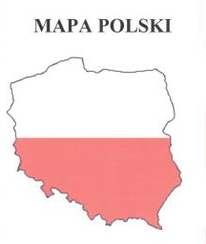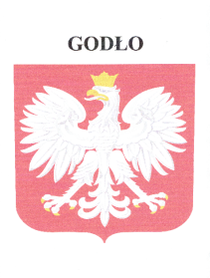
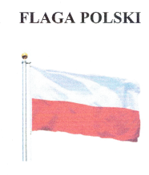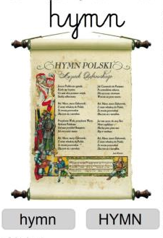

- Powtarzanie z rodzicem wiersza W. Bełzy „Katechizm polskiego dziecka”

Powtórz wiersz

— Kto ty jesteś?
— Polak mały.
— Jaki znak twój?
— Orzeł biały.
— Gdzie ty mieszkasz?
— Między swemi.
— W jakim kraju?
— W polskiej ziemi.
— Czym ta ziemia?
— Mą Ojczyzną.
— Czym zdobyta?
— Krwią i blizną.
— Czy ją kochasz?
— Kocham szczerze.
— A w co wierzysz?
— W Polskę wierzę.

- Ćwiczenie wzrokowo-ruchowe – Łączenie dwóch takich samych obrazków.
Karta pracy:
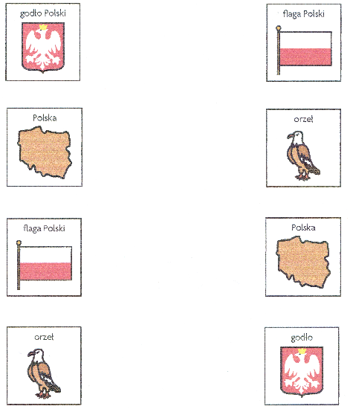

- „Polskie symbole narodowe”- oglądanie filmu edukacyjnego.

https://www.youtube.com/watch?v=FJ83BRqFPBA&feature=youtu.be

Wtorek 28.04.2020.
„Flaga Polski” – zabawy matematyczno - graficzne

- Porównywanie wielkości flag
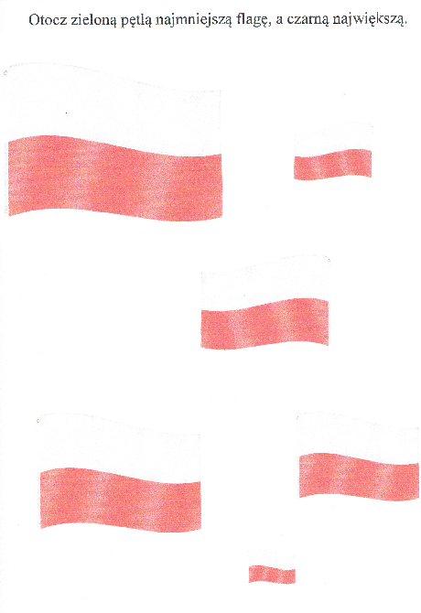

- Pomóż chłopczykowi dotrzeć do flagi

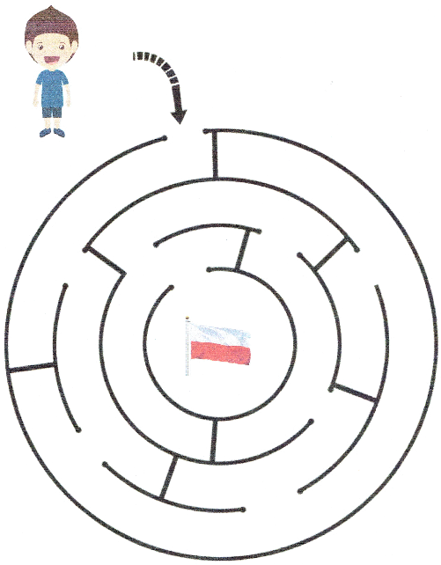

- Rysowanie ruchów flagi na wietrze.

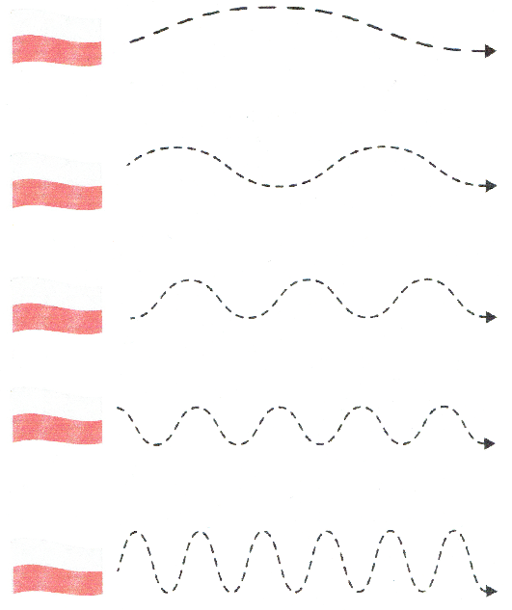

- Rodzic pomaga przeciąć flagę na 3 części. Dziecko przelicza elementy, a następnie składa flagę z części i przykleja na karton.
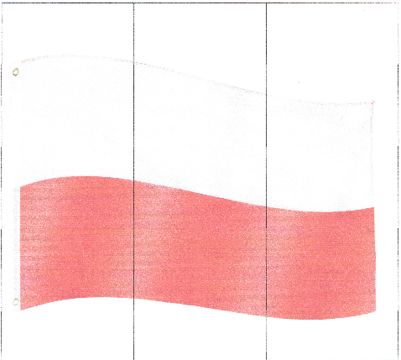

- Zabawa ruchowa:
Podskocz 4 razy.
Klaśnij 3 razy.
Zrób 2 pajacyki.

Środa 29.04.2020
„Jestem Polką i Polakiem”- zabawy muzyczno - rytmiczne.

- Słuchanie piosenki pt. „Jestem Polakiem”

Jesteśmy Polką i Polakiem
Dziewczynką fajną i chłopakiem
Kochamy Polskę z całych sił
Chcemy byś również kochał ją i ty
I ty
Ciuchcia na dworcu czeka
Dziś wszystkie dzieci pojadą nią by poznać kraj
Ciuchcia pomknie daleko
I przygód wiele na pewno w drodze spotka nas
Jesteśmy Polką i Polakiem
Dziewczynką fajną i chłopakiem
Kochamy Polskę z całych sił
Chcemy byś również kochał ją i ty
I ty
Pierwsze jest Zakopane
Miejsce wspaniała
Gdzie góry i górale są
Kraków to miasto stare
W nim piękny Wawel
Obok Wawelu mieszkał smok
Jesteśmy Polką i Polakiem
Dziewczynką fajną i chłopakiem
Kochamy Polskę z całych sił
Chcemy byś również kochał ją i ty
I ty
Teraz to już Warszawa
To ważna sprawa
Bo tu stolica Polski jest
Wisła, Pałac Kultury, Królewski Zamek
I wiele innych, pięknych miejsc
Jesteśmy Polką i Polakiem
Dziewczynką fajną i chłopakiem
Kochamy Polskę z całych sił
Chcemy byś również kochał ją i ty
I ty
Toruń z daleka pachnie
Bo słodki zapach pierników kusi mocno nas
Podróż skończymy w Gdański
Stąd szarym morzem można wyruszyć dalej w świat
Ref. Jesteśmy Polką i Polakiem
Dziewczynką fajną i chłopakiem
Kochamy Polskę z całych sił
Chcemy byś również kochał ją i ty
I ty /2x

https://chomikuj.pl/marisa3064/jeste*c5*9bmy+polk*c4*85/Jestesmy+Polk*c4*85+i+Polakiem,6150395390.mp3(audio)

- Rozmowa na temat piosenki:
- Czym podróżowały dzieci przez Polskę?
- Jakie miejsca zwiedziły?

- Nauka refrenu piosenki.
Jesteśmy Polką i Polakiem
Dziewczynką fajną i chłopakiem
Kochamy Polskę z całych sił
Chcemy byś również kochał ją i ty
I ty /2x

Chętne dzieci:
Rysowanie kredkami na temat „ Polska jest piękna” (może to być nasz dom lub miejsce, w którym kiedyś byliśmy)

Czwartek 30.04.2020.
Stolica Polski – Warszawa
Warszawa swym pięknem
Polaków zachwyca.
Warszawa, Warszawa
To nasza stolica.

- Słuchanie opowiadania:
„Wars i Sawa" W. Chotomska
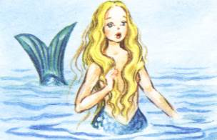 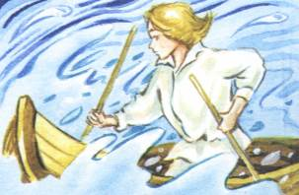\
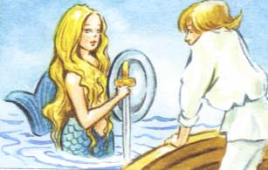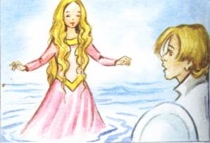

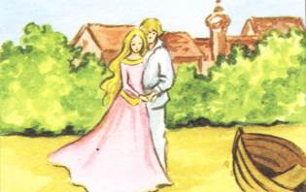

Dawno, bardzo dawno temu, nad brzegiem Wisły mieszkał młody rybak Wars.
Któregoś dnia, gdy szedł nad rzekę, by zarzucić sieci, usłyszał piosenkę:
Siedem fal mnie strzeże
i siedem błyskawic.
Kto się ich nie lęka,
niech się tutaj zjawi.
Piosenkę śpiewała dziewczyna. Głos miała tak piękny, słodki i dźwięczny, że Wars nie
zawahał się ani chwili:
– Nie boję się niczego! – zawołał. Wskoczył do swojej łodzi i popłynął. Ledwo jednak
odbił od brzegu, rozpętała się straszliwa burza.
– Roztrzaskamy ci wiosła! – syczały błyskawice.
– Porwę twoje sieci na strzępy! – ryczał wicher.
– Zatopimy łodź! – groziły fale.
Ale Wars płynął tak szybko, że ani wicher, ani fale, ani błyskawice nie mogły go dogonić.
Kiedy był już na środku rzeki, wśród wzburzonych fal ujrzał dziwną postać: połrybę –
połdziewczynę. Była to syrena. Zdziwił się Wars. Podpłynął bliżej. Wyciągnął rękę. Syrena podała mu tarczę i miecz. I nagle... zmieniła się w piękną dziewczynę.
– Na imię mam Sawa – powiedziała. – Teraz ty broń mnie, rzeki i miasta.
A potem było jak w bajce:
Żyli długo i szczęśliwie
dzielny Wars i piękna Sawa.
Rosło miasto nad Wisłą –
dzielna, piękna Warszawa.
Fale płyną jak dawniej...
Wiatr powtarza piosenkę.
– Jaki herb ma Warszawa?
– Syrenkę!

- Karta pracy- kolorowanie syrenki, wyklejanie ogona.
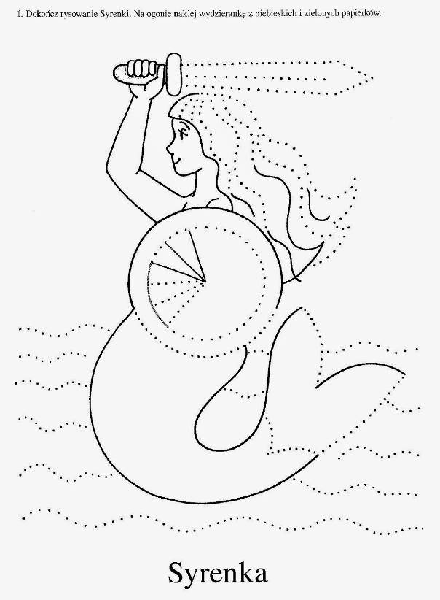

- Zabawa ruchowa „Płyniemy łódką”- kształcenie mięśni obręczy barkowej.
Naśladowanie ruchów wioseł.

